PRUEBA TEORICA

1. ¿Qué significa VOID cuando se encuentra en una clase java?

*  Una clase es un modelo que define a los objetos, su esqueleto y la diferencia con el objeto, es que el objeto es único, es una instancia de la clase.
*  Significa que no va tener un valor de retorno
*  Se refiere a la capacidad para que varias clases derivadas de una antecesora utilicen un mismo método de forma diferente.
*  ayuda a mejorar y garantizar la interoperabilidad entre lenguajes mediante la definición de un conjunto de características en las que se pueden basar los programadores y que están disponibles en una gran variedad de lenguajes.

2. La visibilidad de un procedimiento viene determinada por la declaración:

*  Private, public o internal
*  Return
*  Sólo public
*  Todas son falsas

3. La ejecución de return provoca:

*  El inicio del proceso
*  La salida de la función
*  Una nueva sentencia
*  Todas son ciertas

4. ¿Cuales son las propiedades de la orientación a objetos?

*  Encapsulación
*  Herencia
*  Polimorfismo
*  Todas son ciertas

5. Short – Float – Long Son tipos de variables numéricas decimales

*  Verdadero
*  Falso

6. Double – Float – Decimal Son tipos de variables numéricas decimales

*  Verdadero
*  Falso

7. La visibilidad de un procedimiento viene determinada por la declaración:

*  Private, public o internal
*  Return
*  Sólo public
*  Todas son falsas

8. ¿ Cuál de ellos no es una estructura de control?

*  if
*  try
*  while
*  switch

9. Un Objeto es:

*  Una entidad con características similares a otro objeto
*  Una entidad con características diferentes a otro objeto
*  Una entidad con características propias
*  Ninguna de las anteriores

10. ¿Cómo se seleccionan todos los registros de la tabla?

*  SELECT FROM nombreTabla;
*  SELECT all FROM nombreTabla;
*  SELECT * FROM nombreTabla;
*  SELECT datos FROM nombreTabla;

11. ¿Cuál es la sintaxis (forma) correcta para crear una base de datos llamada escuela_de_musica?

*  CREATE TABLE escuela de musica;
*  CREATE DATABASE escuela de musica;
*  CREATE DATA BASE escuela_de_musica;
*  CREATE DATABASE escuela_de_musica;

12. ¿Cómo agregar una columna a una tabla?

*  ADD TABLE nombreTabla ADD (nombreColumna, tipoDeDato);
*  ALTER TABLE nombreTabla ADD COLUMN (nombreColumna, tipoDeDato);
*  ALTER TABLE ADD nombreTabla (nombreColumna, tipoDeDato);
*  ALTER TABLE nombreTabla ADD nombreColumna tipoDeDato;

13. ¿ Cómo actualizar el valor de un campo o registro usando como condición el comando "WHERE" ?

*  ALTER nombreTabla SET nombreColumna = valorDeseado WHERE nombreColumna = valorActual;
*  UPDATE nombreTabla SET nombreColumna = valorActual WHERE nombreColumna = valorDeseado;
*  UPDATE nombreTabla SET nombreColumna = valorDeseado WHERE nombreColumna = valorActual;
*  SET nombreTabla UPDATE nombreColumna = valorDeseado WHERE nombreColumna = valorActual;

14. ¿Qué es una “PRIMARY KEY” o clave principal o primaria?

*  La tabla que tiene datos únicos en la base de datos.
*  La columna que tiene datos únicos en la tabla.
*  La columna que tiene datos únicos en la base de datos.
*  La base de datos que tiene datos únicos en la tabla.

15. ¿Qué son las “foreign keys” o claves externas o foránea?

*  Las claves foráneas son campos que vinculan una tabla con la clave primaria de otra tabla
*  Las claves foráneas son tablas que vinculan una tabla con otra base de datos
*  Las claves foráneas son campos que vinculan una base de datos con otra
*  Ninguna de las anteriores

16. ¿Cuál es la función principal de una clave primaria en una tabla?

*  Sirve para autoincrementar campos tipo INT
*  El papel principal es mantener la integridad interna en la tabla permitiendo que cada registro tenga un identificador unico.
*  Nos permite crear tablas relacionadas entre si
*  Se utiliza para identificar la primera columna de una tabla

17. La Normalización de tablas es importante en el proceso de diseño de tabla?

*  Verdadero
*  Falso

18. DML y DDL son subconjuntos de SQL.  
DML significa Lenguaje de Manipulación de Datos y DDL, Data Definition Language.  
DML consiste en INSERT, UPDATE and DELETE  
-------------------------------------------------------------------------  
DDL contiene  
CREATE TABLE, ALTER TABLE, DROP TABLE, RENAME TABLE, CREATE INDEX, ALTER INDEX, DROP INDEX.  
CREATE/ALTER/DROP VIEW

*  Verdadero
*  Falso

19. El comando :  
DELETE se utiliza para eliminar algunas o todas las filas de una tabla.  
TRUNCATE elimina todas las filas de una tabla.  
DROP elimina una tabla de la base de datos. También se elimina las filas, los índices y los privilegios de todas las tablas.

*  Verdadero
*  Falso

20. El operador OR despliega registros si es que cualquiera de las condiciones son verdaderas. El operador AND despliega registros si todas las condiciones son verdaderas?

*  Verdadero
*  Falso

PRUEBA TÉCNICA PARA CANDIDATO A DESARROLLADOR

Para la presente prueba técnica se solicita que realice lo siguiente:

• Construcción de una API REST por capas, esta debe tener al menos su capa de negocio y acceso a datos como proyectos separados a la api, pueden usar bibliotecas de clases para estas. (No se tomarán en cuenta proyectos que tengan las capas dentro de la misma api)

• Debe tener la funcionalidad para darle mantenimiento a un caso de uso (Pueden hacerlo para cualquier caso de uso) y entre sus funcionalidades debe contar con un endpoint para poder ingresar registros nuevos, actualizar, buscar y eliminar. Deben crear la BD con los campos y constraint que consideren necesarios (No necesitan una aplicación cliente para que lo consuma, pueden usar postman)

Puntos a tomar en cuenta para la evaluación.

• Implementación de pruebas unitarias.

• Salud del código

• Uso de patrones de diseño y arquitectura.

• Diseño y estructura de BD.

Entregables para la prueba.

• Defensa de lo desarrollado.  
  
La siguiente API está Desarrollada en ASP.NET (.Net Framework 4.7.2) y utilizando Entity Framework, consta de 2 proyectos que comparten la arquitectura MVC   
 **DataAccesLayer**: la capa de Modelos y Acceso A datos.  
 **WebApiExamen:** que consta de los controladores (End-Points) para el intercambio de información.  
La conexión a base de datos es hacia Microsoft MSQLServer para efectos demostrativos solo se conecta hacia una tabla donde se puede realizar las 4 operaciones CRUD. Con los siguientes resultados:  
  
Get:  
JSON de Retorno  
},

{

"UserID": 2,

"Nombre": "Andrea",

"Apellidos": "Perez",

"NombreUsuario": "Andrea01",

"Contraseña": "adsdawd",

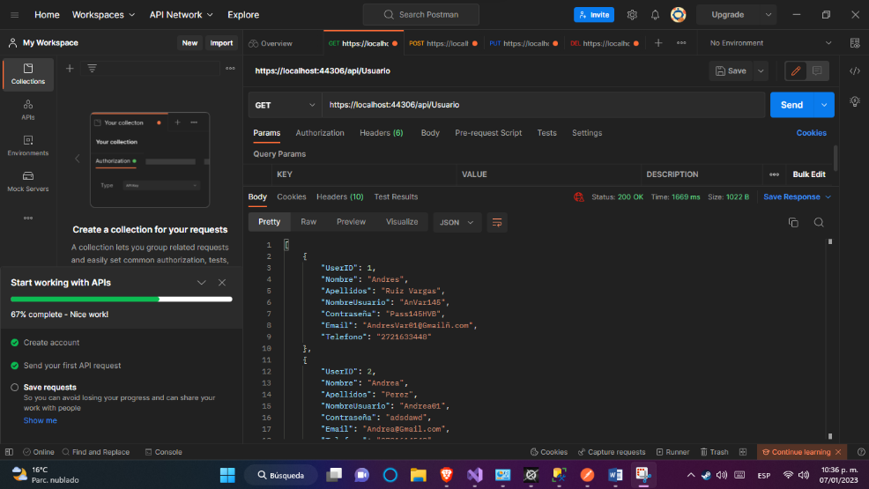 "Email": "Andrea@Gmail.com",  
"Telefono": "2721614548" },

Post:

{"Nombre": "jhoan",

  "Apellidos": "Amador Winconsing",

  "NombreUsuario": "JHWings",

   "Contraseña": "JHWing00s",

    "Email":"Jhoan145@Gmail.com",

    "Telefono": "272145854"

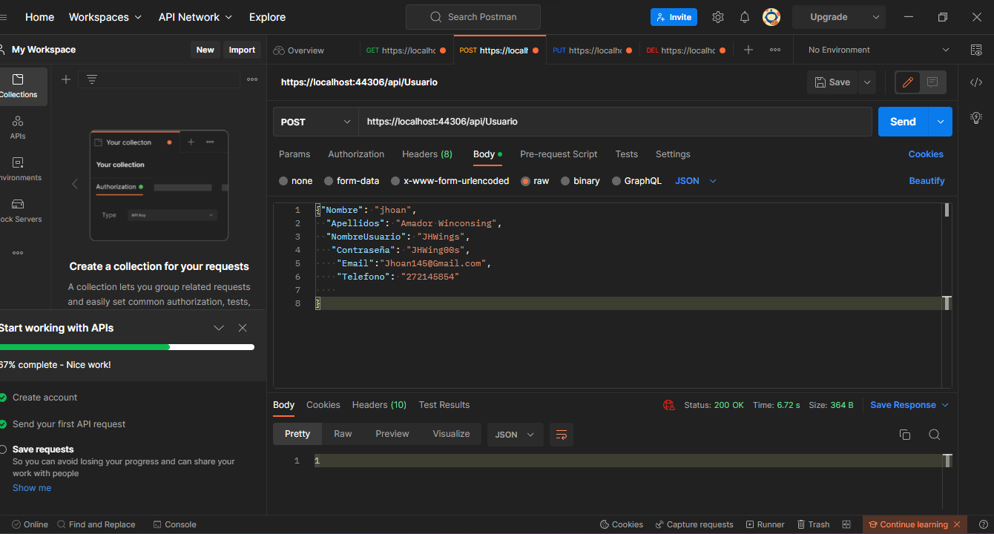}

put: {

        "UserID": 4,

        "Nombre": "juan",

        "Apellidos": "melendez roque",

        "NombreUsuario": "roque1",

        "Contraseña": "roquemelendez",

        "Email": "juanroque01@Gmail.com",

        "Telefono": "272145854"

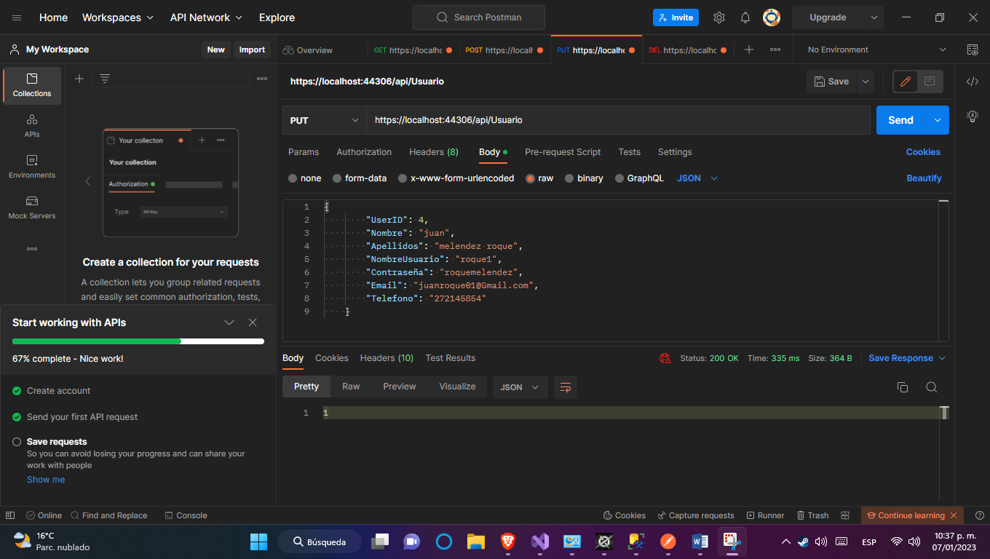   }

Delete:  
{"UserID":" 5" }

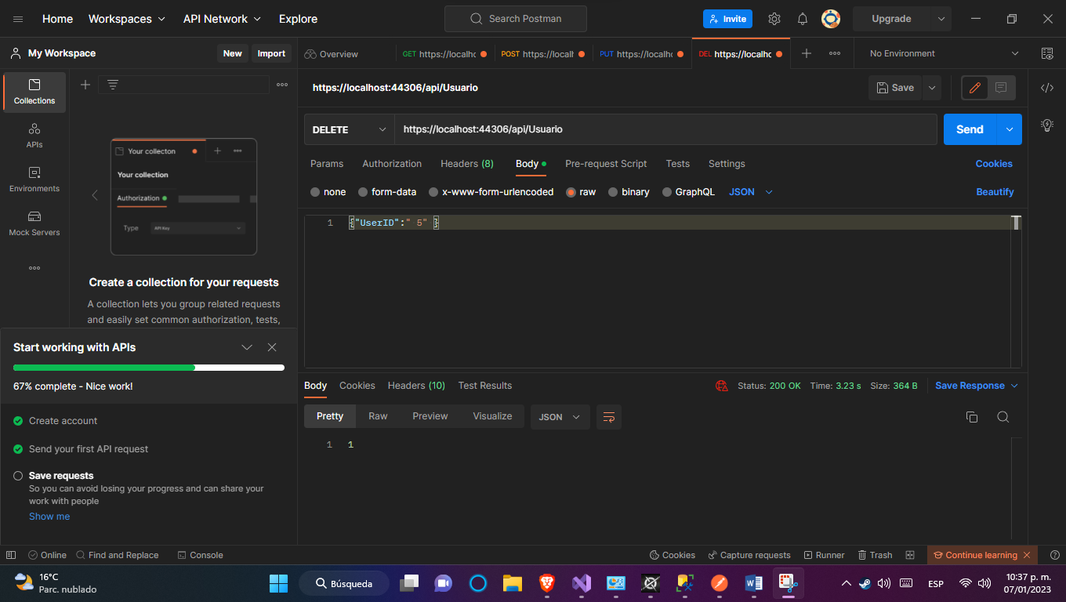  
  
  
  
   
  
• Solución de Visual Studio.

• Script BD.

Si tienen alguna duda o consulta pueden avisarnos al correo erika.lopez@atento.com , suerte.